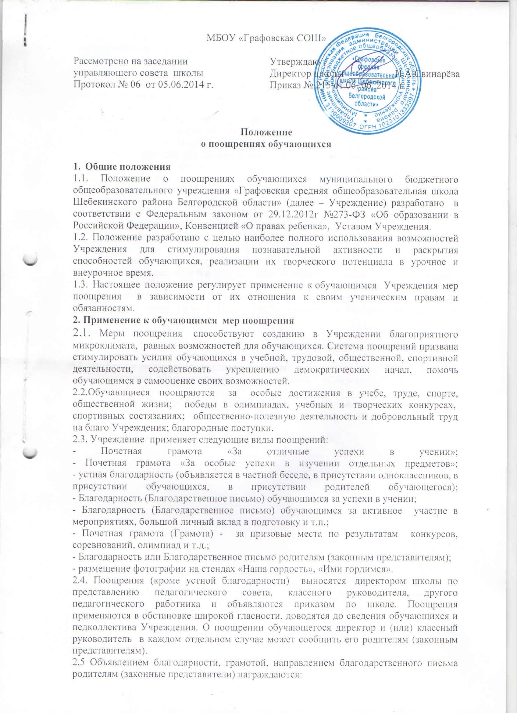-обучающиеся за хорошую учебу в течение года;
- победители и призеры школьных олимпиад, конкурсов, соревнований;
- отдельные обучающиеся, ярко проявившие себя в учебной и внеучебной деятельности в течение года;
-обучающиеся и (или) родители (законные представители), принявшие активное участие в организации и проведении больших школьных мероприятий;
- обучающиеся и (или) родители (законные представители), оказавшие большую помощь в организации различных мероприятий.
2.6. Размещение фотографий обучающихся 2-10 классов, имеющих годовые отметки «отлично» на стендах «Наша гордость», «Ими гордимся» проводится раз в год.
2.7 Почетной Грамотой «За отличные успехи в учении» награждаются обучающиеся переводных классов школы, имеющие по всем предметам, изучавшимся в соответствующем классе, четвертные, годовые и итоговые отметки «отлично».
2.8 Почетной Грамотой (Грамотой) за физкультурные, спортивные, общественные, творческие успехи награждаются обучающиеся, достигшие определенных успехов в различных областях, победители и призеры школьных этапов олимпиад, показавшие лучший результат и прошедшие по установленной квоте.
2.9. Похвальной грамотой «За особые успехи в изучении отдельных предметов» награждаются выпускники IX и XI классов, достигшие особых успехов в изучении одного или нескольких предметов, имеющие по ним четвертные (полугодовые), годовые и итоговые отметки «5» за время обучения в классах соответствующего уровня общего образования и получившие по ним на государственной (итоговой) аттестации отметку «5» или набравшие по этим предметам на ЕГЭ баллы выше установленного минимального балла, при положительных отметках по остальным предметам.

3. Описание грамот
3.1. Грамота имеет размер 210 мм х 297 мм и изготавливается на матовой мелованной бумаге 170-180 гр.м².
3.2. На грамоте размещаются надписи и изображения с выравниванием по центру:
Наименование образовательного учреждения МБОУ «Графовская СОШ».
Название грамоты
ФИО награждаемого, класс, достижения, за которые обучающийся награждается.
3.3. В нижнем левом углу: дата выдачи, регистрационный номер, подпись директора школы и печать.
3.4. Образцы грамот прилагаются к настоящему Положению.

МБОУ «Графовская СОШ»

ПОЧЕТНАЯ

ГРАМОТА

"ЗА ОТЛИЧНЫЕ УСПЕХИ В УЧЕНИИ"

Награжден _______________________________________________ (фамилия, имя, отчество)

обучающийся (обучающаяся) _______ класса ____

За отличные успехи в учении

Дата выдачи "__" ________ 20__ г.
Регистрационный № _______________

Директор школы ______________ (_____________________________)
(подпись) (фамилия, инициалы)

МБОУ «Графовская СОШ»

ПОЧЕТНАЯ

ГРАМОТА

"ЗА ОСОБЫЕ УСПЕХИ В ИЗУЧЕНИИ

ОТДЕЛЬНЫХ ПРЕДМЕТОВ"

Награжден _______________________________________________ (фамилия, имя, отчество)

обучающийся (обучающаяся) _______ класса

За особые успехи в изучении учебного предмета ___________

_________________________________________________________

Дата выдачи "__" ________ 20__ г.
Регистрационный № _______________

Директор школы ______________ (_____________________________)
(подпись) (фамилия, инициалы)

МБОУ «Графовская СОШ»

ПОЧЕТНАЯ
ГРАМОТА

(ГРАМОТА)

Награжден _______________________________________________ (фамилия, имя, отчество)

обучающийся (обучающаяся) _______класса,

занявший (ая) _____ место в

_________________________________________________________
(указывается название конкурса, соревнования, олимпиады и т.д.)

Дата выдачи "__" ________ 20__ г.
Регистрационный № _______________

Директор школы ______________ (_____________________________)
(подпись) (фамилия, инициалы)

МБОУ «Графовская СОШ»

ПОЧЕТНАЯ
ГРАМОТА

(ГРАМОТА)

Награжден _______________________________________________ (фамилия, имя, отчество)

обучающийся (обучающаяся) _______ класса ____,

призер (победитель)

_________________________________________________________
(указывается название конкурса, соревнования, олимпиады и т.д.)

Дата выдачи "__" ________ 20__ г.
Регистрационный № _______________

Директор школы ______________ (_____________________________)
(подпись) (фамилия, инициалы)

МБОУ «Графовская СОШ»

БЛАГОДАРНОСТЬ

(БЛАГОДАРСТВЕННОЕ ПИСЬМО)

Награжден _______________________________________________ (фамилия, имя, отчество)

обучающийся (обучающаяся) _______ класса ____

за успехи в учении

Дата выдачи "__" ________ 20__ г.
Регистрационный № _______________

Директор школы ______________ (_____________________________)
(подпись) (фамилия, инициалы)

МБОУ «Графовская СОШ»

БЛАГОДАРНОСТЬ

(БЛАГОДАРСТВЕННОЕ ПИСЬМО)

Награжден _______________________________________________ (фамилия, имя, отчество)

обучающийся (обучающаяся) _______ класса ____

за ____________________________________________________
(указывается название мероприятия, вид помощи и т.д.)

Дата выдачи "__" ________ 20__ г.
Регистрационный № _______________

Директор школы ______________ (_____________________________)
(подпись) (фамилия, инициалы)

МБОУ «Графовская СОШ»

БЛАГОДАРНОСТЬ

(БЛАГОДАРСТВЕННОЕ ПИСЬМО)

Награжден _______________________________________________ (фамилия, имя, отчество родителя (законного представителя)

за _______________________________________________
(указывается название мероприятия, вид помощи и т.д.)

Дата выдачи "__" ________ 20__ г.
Регистрационный № _______________

Директор школы ______________ (_____________________________)
(подпись) (фамилия, инициалы)

